Министерство образования Республики Беларусь

Учреждение образования

БЕЛОРУССКИЙ ГОСУДАРСТВЕННЫЙ УНИВЕРСИТЕТ

ИНФОРМАТИКИ И РАДИОЭЛЕКТРОНИКИ

Факультет инфокоммуникаций

Кафедра защиты информации

Лабораторная работа № 5

«Маршрутизация в глобальных сетях»

Шифр: 173

Проверила:

Белоусова Е.С.

Выполнила:

ст. гр. 961401

Савченко Е.А.

­

Минск 2022

***Цель****: изучить протоколы маршрутизации глобальных сетей, типы областей и маршрутизаторов в протоколе OSPF, назначение автономных систем, овладеть навыками конфигурации протокола OSPF для нескольких областей протокола BGP, перераспределение маршрутов разных протоколов маршрутизации*

***Ход работы***

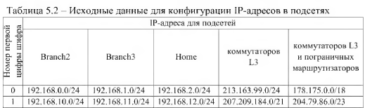

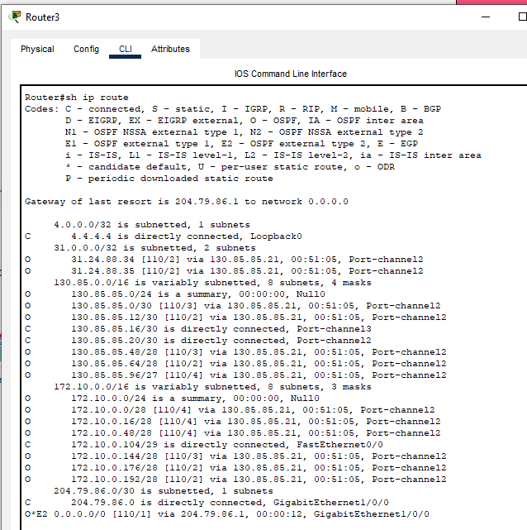

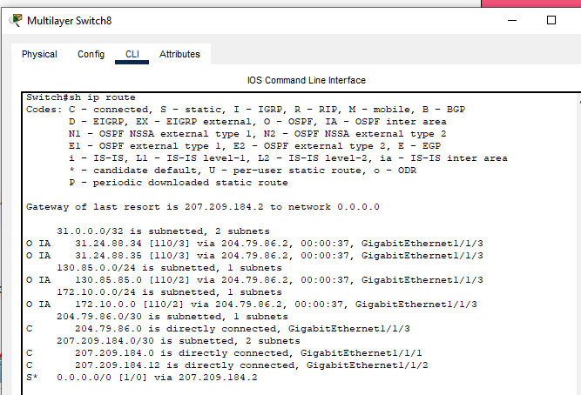

2. branch 2-rip

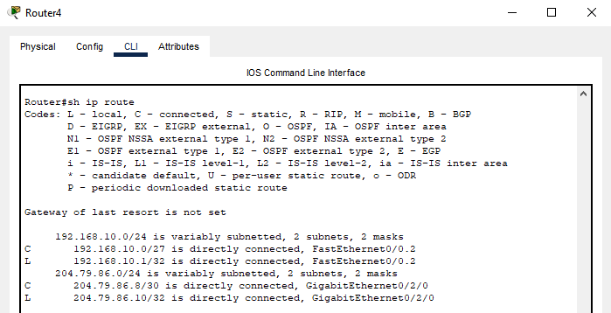

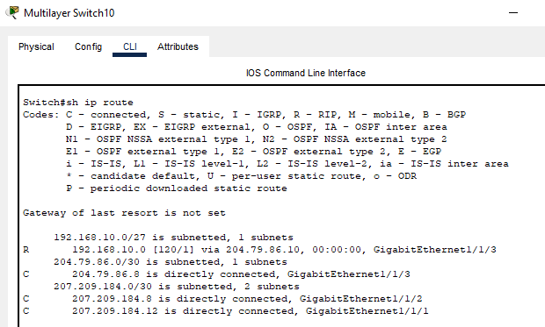

3.branch 3-eigrp

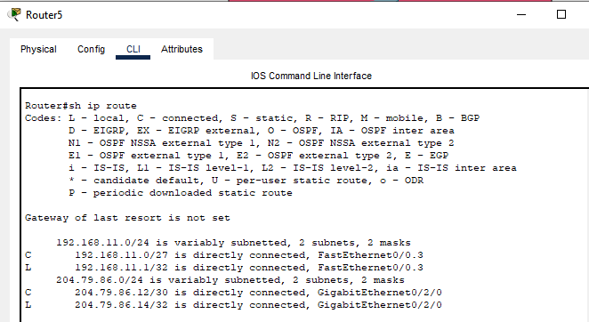

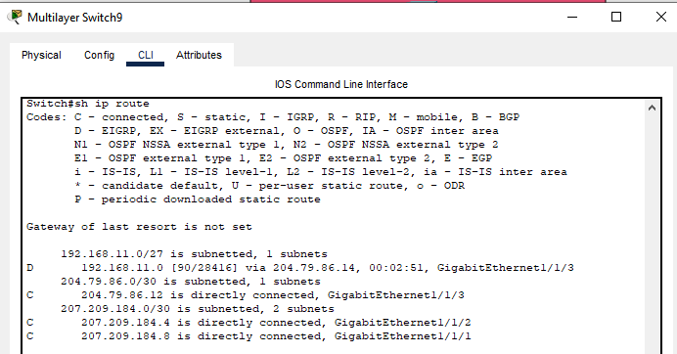

4.home-ospf

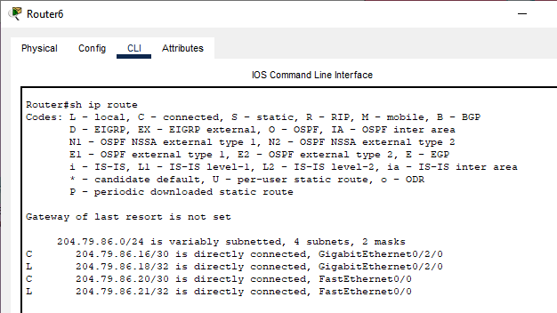

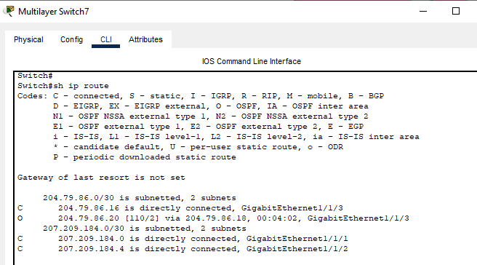

5. bgp

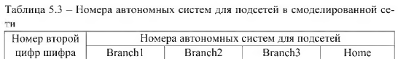



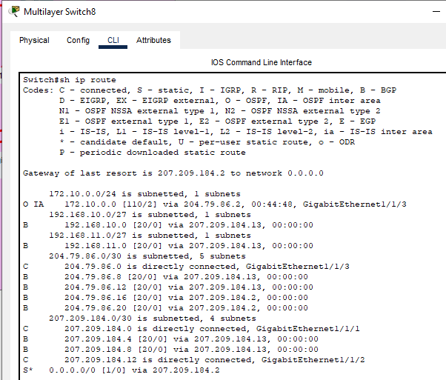

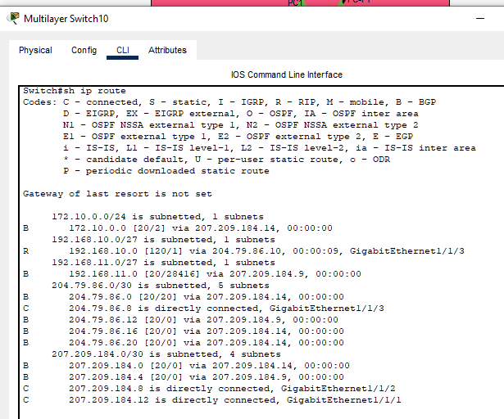

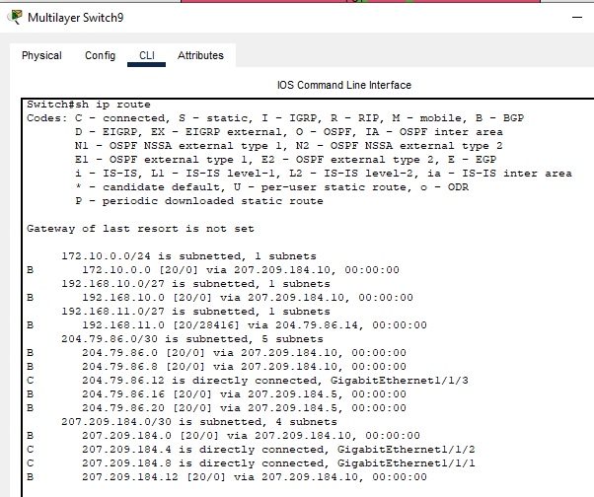

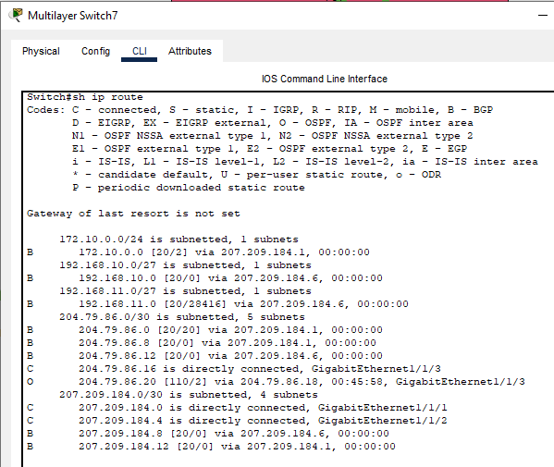

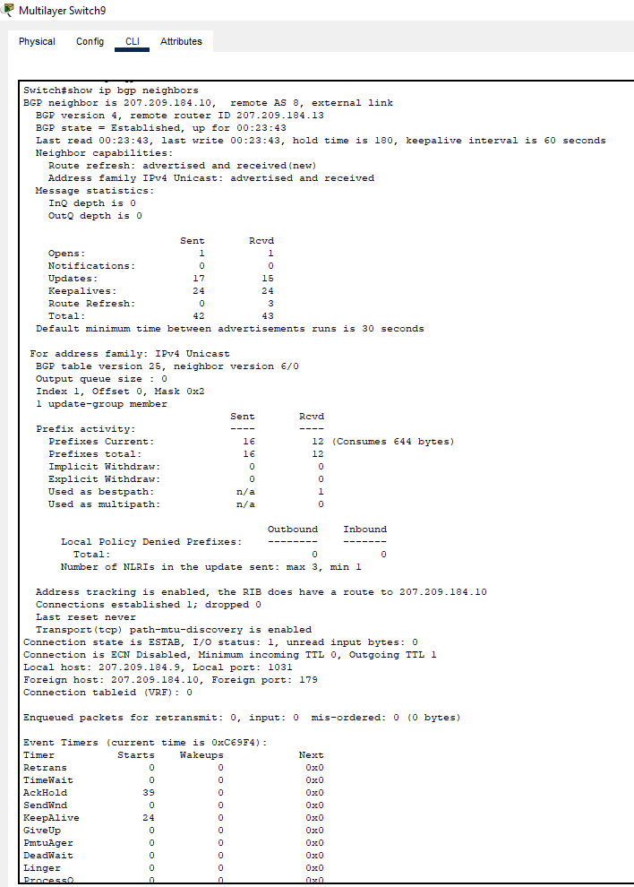

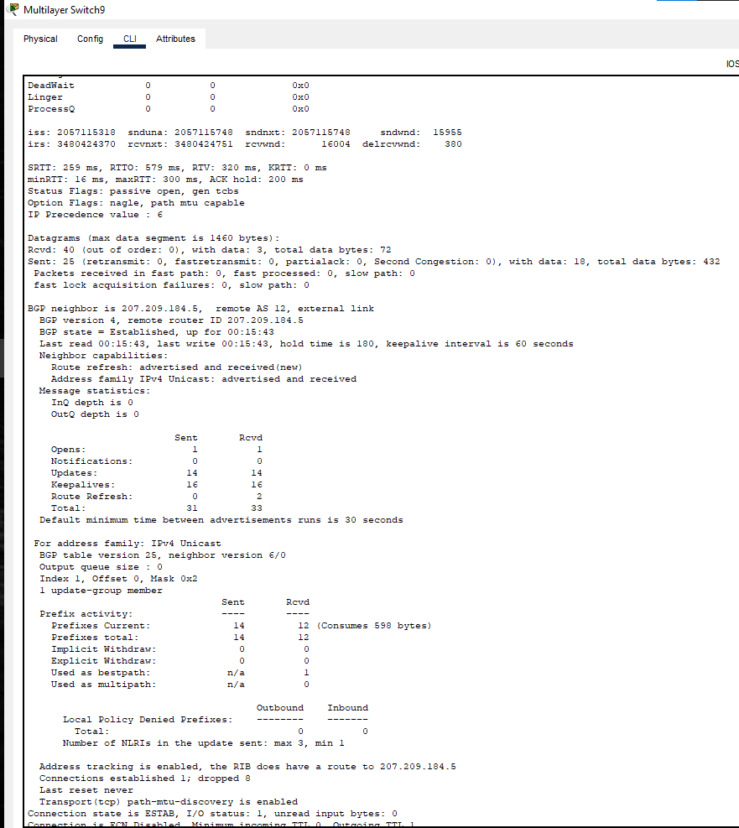

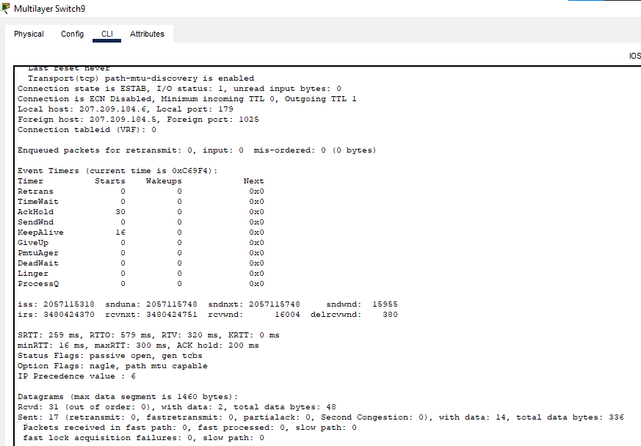

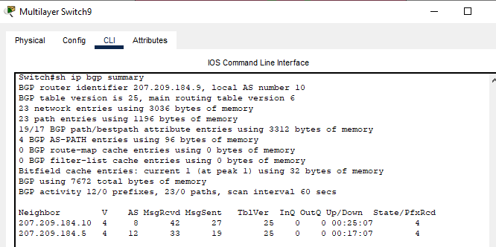

6

. 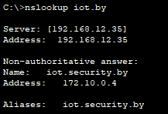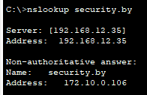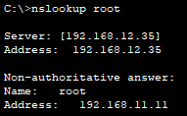

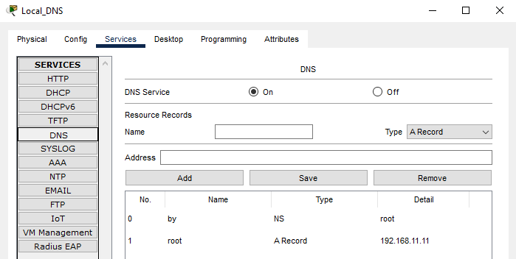

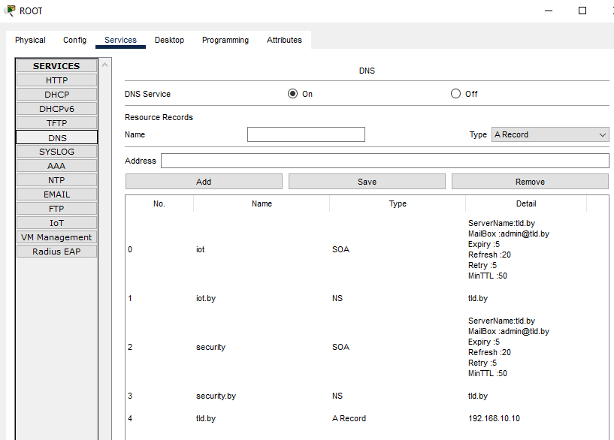

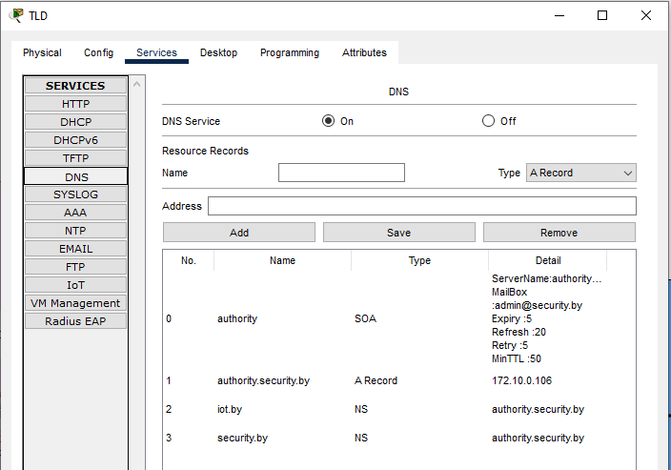

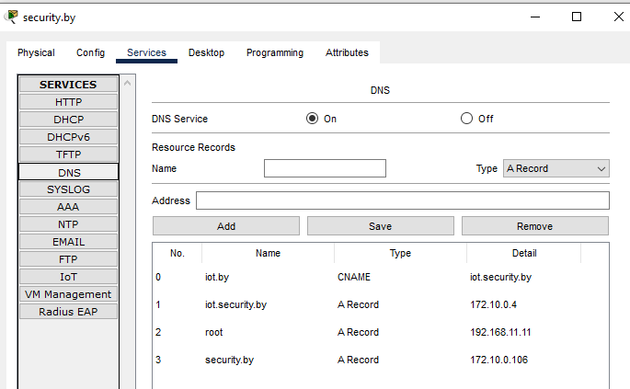

7. 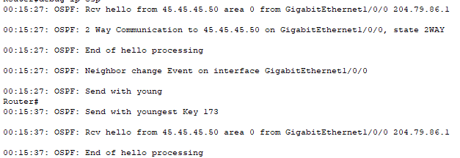

8. 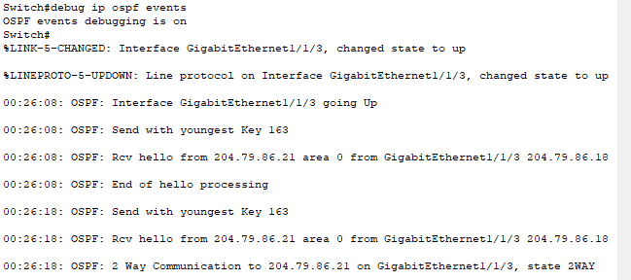

9.

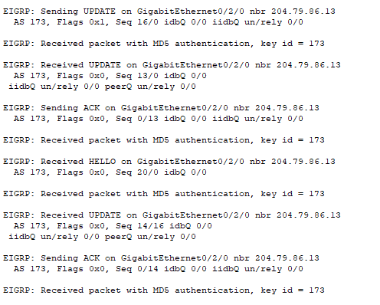

**Вывод:** в данной лабораторной работе для маршрутизации между АС использовался протокол BGP, который представляет собой протокол динамической маршрутизации передачи карты маршрутов до всех остальных маршрутизаторов в других АС. Также была болеее подробна рассмотрена система DNS,конфигуация серверов. Маршрутизаторы являются ключевыми компонентами сети, поэтому они часто становятся объектами сетевых атак. Поэтому важно помнить, что маршрутизаторы подвержены риску атак так же, как устройства конечных пользователей. Следовательно, необходима аутентификация . Были рассмотрены OSPF/EIGRP аутентификация.

